# GPI II – Práctica 4

## 1. Activar TeamGantt en Trello

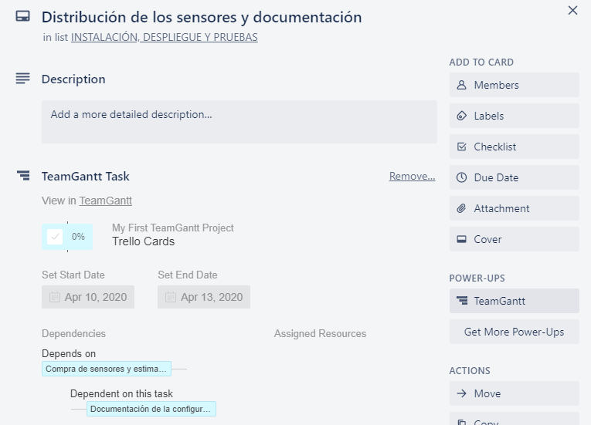

Ilustración 1. Actividad representada con tarjeta de Trello con power-up de TeamGantt.

## 2. INSTALACIÓN, DESPLIEGUE Y PRUEBAS

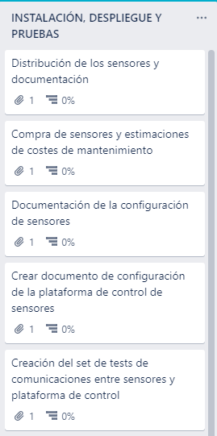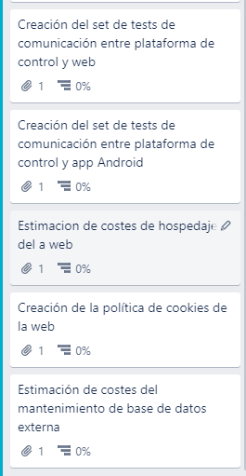

2.1. Creación de actividades en Trello

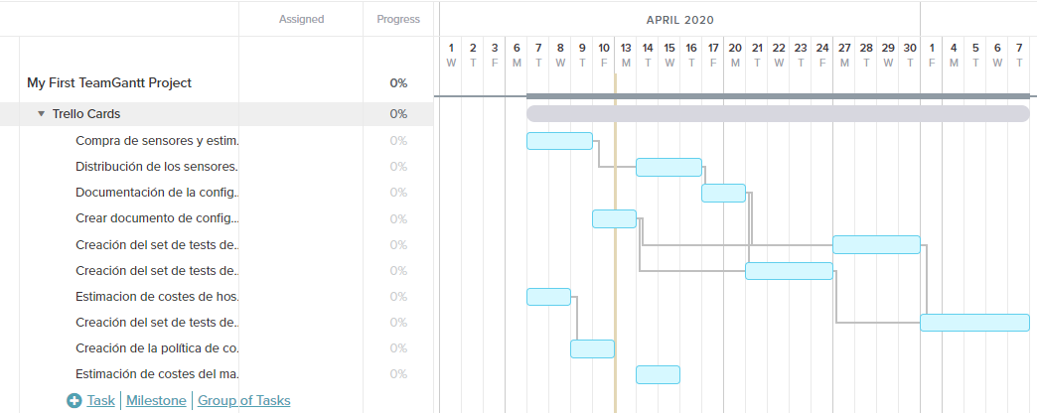

Ilustración .Dependencias de las actividades en TeamGantt.

### 2.2. Estimación de presupuesto

*de* [*https://www.axia-consulting.co.uk/html/project_budget_template.html*](https://www.axia-consulting.co.uk/html/project_budget_template.html)

#### Project team: 10.500€

#### Hardware: 20.000€

#### Software: 7.000€

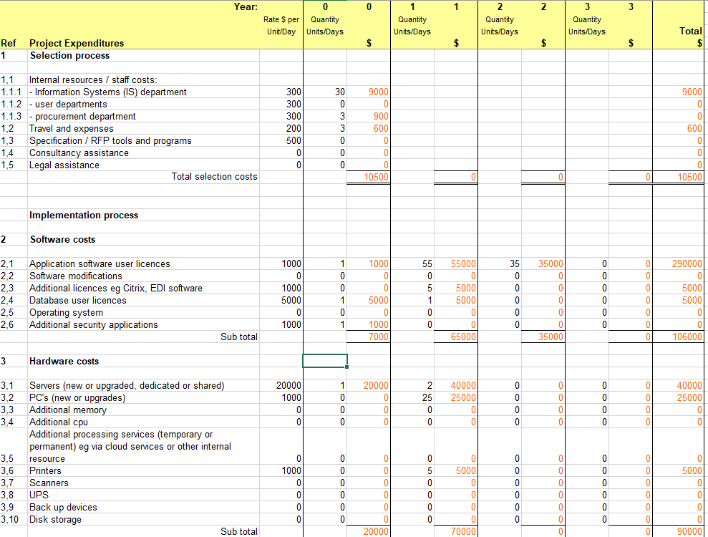

## 3.Riesgos

### Planificación errónea

La planificación del **número de sensores** es errónea. No se cubre el 90% del área del municipio. Más gasto para sensores. Más tiempo configurando e implementando.

**Plan de acción**

Para reducir este riesgo hay que dedicar el tiempo necesario a la planificación del despliegue, estudiando las zonas a cubrir por los sensores, su rango, cantidad y probabilidad de fallo de estos. Si fuera necesario, contactar/contratar con personal especializado para no elegir localizaciones restringidas o imposibles para los sensores.

Si se necesitaran más sensores, tener contacto con el proveedor para conseguir nuevos sensores. Reservar parte del presupuesto del proyecto para estos nuevos sensores.

### Gestión insuficiente de cambios

Un cambio de requisitos puede aumentar considerablemente el coste del proyecto ya que se trabaja con hardware que puede ser caro. El riesgo reside en el cliente, ya que una modificación a destiempo de requisitos requiriendo más sensores o añadiendo restricciones de su localización entorpecería y encarecería el proyecto.

**Plan de acción**

Hay que dedicar tiempo suficiente a reuniones con el cliente para comprender y acordar el objetivo y las características del proyecto.

En caso de que hubiera que modificar la localización de los sensores o añadir nuevos habría que mantener localizado y disponible al personal que se encargó de desplegarlos anteriormente (ya sea externo o interno) para evitar retrasos y no archivar ni borrar información sobre el despliegue inicial hasta dar por concluido el proyecto.

### El equipo no entiende los requisitos

Los usuarios esperaban otros servicios a los acordados con el cliente: la web o la app no es útil para los usuarios objetivo.

**Plan de acción**

Dedicar el tiempo necesario a la creación de la interfaz y al testeo de esta. Testear con usuarios reales y seguir metodologías ágiles en el desarrollo de la app y la web para detectar los errores cuanto antes y reducir su impacto en el proyecto.

### Equipo inexperto

Nueva tecnología: protocolos de comunicación inalámbrica, nuevo hardware, nuevas APIs.

**Plan de acción**

Dedicar tiempo y/o recursos (pagar cursos o formadores) a formación del equipo si no se tiene experiencia con el nuevo hardware o con este tipo de comunicaciones inalámbricas. Testear exhaustivamente la implementación software de los sensores y las APIs.

### Componentes hardware mediocres – No rinden o no son seguros

La información de los sensores no es lo suficientemente continua o precisa. Los sensores son fácilmente hackeables aunque nuestro software sea seguro.

**Plan de acción**

En caso de que los sensores fallen o no sirvan para el proyecto, guardar contratos y facturas para realizar devoluciones. Realizar auditorías de seguridad al sistema atacando a los sensores individuales en busca de fallas de seguridad que permitan intrusiones a pesar de los protocolos de comunicación segura con la plataforma de control.

### Falta de permisos para desplegar el sistema de sensores

Causaría un aumento del tiempo para el despliegue o imposibilidad para desplegar los sensores.

**Plan de acción**

Aclarar con el gobierno municipal la viabilidad del despliegue de los sensores tanto antes de realizar el estudio del despliegue como después, para confirmar que no pueda haber problemas. De esta manera se actuaría siempre bajo protección de la autoridad.

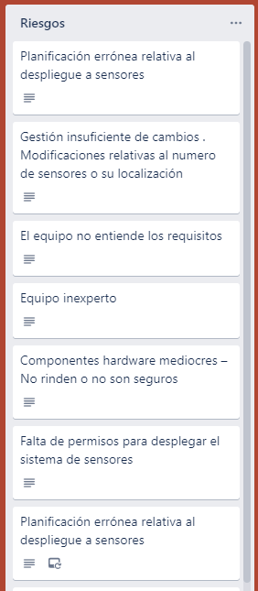

Ilustración 3. Lista de tarjetas de riesgos en tablero Trello.

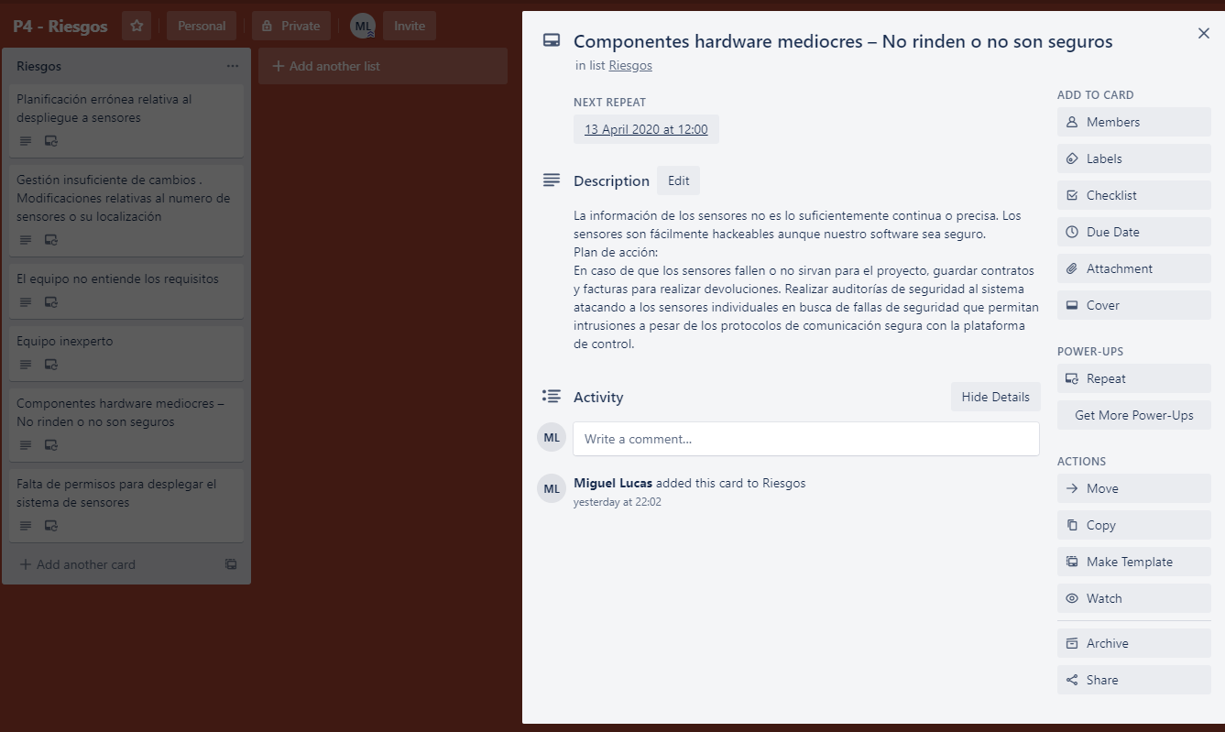

Ilustración 4. Descripción de riesgo en Tarjeta Trello.

## 4. Elaboración del presupuesto en Trello

El principal defecto de Trello es que es desestructurado. Las tarjetas se van moviendo de una columna a otra sin afectar a nada más que a la columna en que se encuentran. Si las tarjetas representaran presupuestos sería difícil distinguir categorías o relaciones entre presupuestos.

No es recomendable elaborar un presupuesto en Trello porque las tarjetas son independientes entre sí. Es verdad que existen power-ups que permitirían unir tarjetas y organizar el proyecto por módulos, pero en general las tarjetas se entienden como tareas a completar independientes de las demás.

Además, para elaborar un presupuesto conviene guardar mucha información de cada tarea, como el personal implicado o los hardware necesarios, y en las tarjetas de Trello tan solo hay un campo “descripción” donde registrar esto, lo que no es muy organizado.

Hay herramientas mucho más versátiles para gestionar presupuestos. Herramientas comunes como las hójas de cálculo ya aportan mucho más que Trello, con la posibilidad de operar con celdas para crear presupuestos a partir de diferentes variables.